Отчёт по лабораторной работе №7
  - Основы информационной безопасности
Татьяна Александровна Пономарева
Содержание

1. Цель работы
Освоить на практике применение режима однократного гаммирования

2. Задание
Разработать приложение, позволяющее шифровать и дешифровать данные в режиме однократного кодирования

3. Теоретическое введение
Гаммирование – это наложение (снятие) на открытые (зашифрованные) данные криптографической гаммы, то есть последовательности элементов данных, вырабатываемых с помощью некоторого криптографического алгоритма, для получения зашифрованных (открытых) данных.
С точки зрения теории криптоанализа, метод шифрования случайной однократной равновероятной гаммой той же длины, что и открытый текст, является невскрываемым. Кроме того, даже раскрыв часть сообщения, дешифровщик не сможет хоть сколько-нибудь поправить положение – информация о вскрытом участке гаммы не дает информации об остальных ее частях. “Наложение” гаммы не что иное, как выполнение операции сложения по модулю 2 [1].

4. Выполнение лабораторной работы
Создаем файл lab7.py и пишем код на языке Python для выполнения задания (рис. 1).
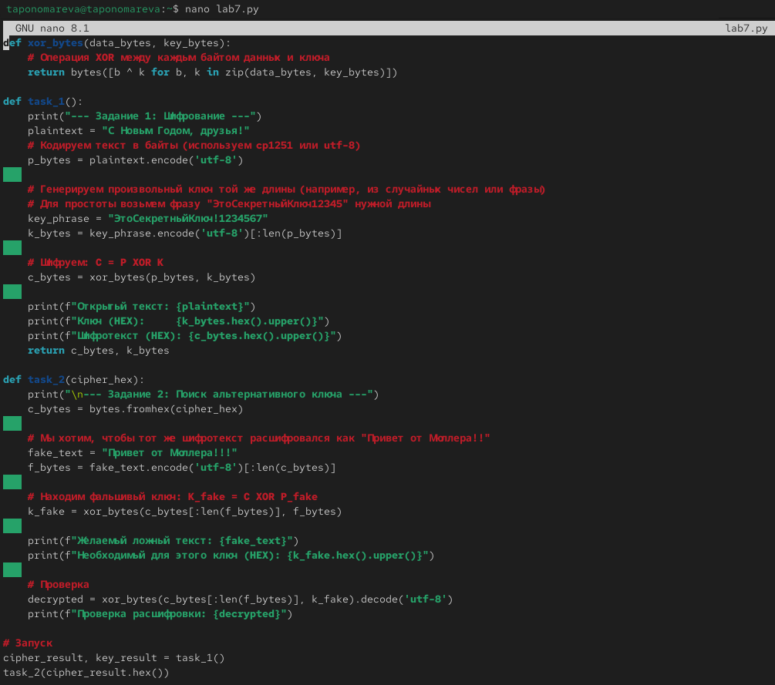
Рисунок 1: Создание файла lab7.py и его содержимое
Запускаем файл lab7.py (рис. 2).
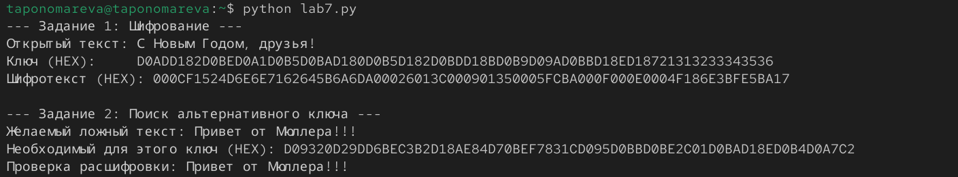
Рисунок 2: Запуск lab7.py

5. Ответы на контрольные вопросы
- Гаммирование - это метод шифрования, при котором на открытые данные накладывается (путем операции XOR) последовательность случайных элементов (гамма). Если гамма используется только один раз, имеет длину сообщения и является абсолютно случайной, такой шифр невозможно взломать.
- Недостатки однократного гаммирования.
- Длина ключа должна быть равна длине самого сообщения.
- Сложность безопасной передачи длинных ключей от отправителя к получателю.
- Трудность генерации по-настоящему случайных (не псевдослучайных) чисел для ключа.
- Критическое требование: один ключ — одно сообщение. Повторное использование ключа делает систему уязвимой.
- Преимущества однократного гаммирования.
- Абсолютная стойкость: доказано К. Шенноном, что при соблюдении правил шифр нельзя вскрыть даже при бесконечных вычислительных мощностях.
- Высокая скорость: операция XOR выполняется процессором мгновенно.
- Простота реализации: алгоритм шифрования и дешифрования идентичен.
- Если ключ короче текста, его приходится использовать повторно (циклически). Это вносит в шифротекст периодичность, которая позволяет методами статистического анализа вычислить ключ и восстановить исходный текст.
- В режиме однократного гаммирования используется операция исключающего ИЛИ (сложение по модулю 2, XOR, $⊕$). Особенности:
- Обратимость: $\left(A⊕B\right)⊕B=A$.
- Результат равен 0, если операнды одинаковы ($1⊕1=0$), и 1, если они разные ($1⊕0=1$).
- Равновероятное распределение: если ключ случаен, то результат XOR также будет абсолютно случайным.
- Шифротекст $C$ получается посимвольным сложением открытого текста $P$ и ключа $K$ по модулю 2:
$$C_{i}=P_{i}⊕K_{i}$$
- Поскольку операция XOR обратима, ключ $K$ можно получить, применив XOR к шифротексту $C$ и открытому тексту $P$:
$$K_{i}=C_{i}⊕P_{i}$$
- Согласно К. Шеннону, необходимы три условия:
- Полная случайность ключа (равномерное распределение).
- Равенство длин ключа и открытого текста.
- Однократность использования ключа (после сеанса связи ключ уничтожается).

6. Выводы
В ходе выполнения лабораторной работы применение режима однократного гаммирования было освоено на практике

Список литературы
1. StudFiles. Режим шифрования однократного гаммирования: Программные средства защиты информации [Электронный ресурс]. НГТУ (Новосибирский государственный технический университет). URL: https://studfile.net/preview/11550163/page:15/ (дата обращения: 15.04.2026).

